แบบทดสอบวัดความสามารถด้านการฟัง

1) นักเรียนฟังคำคล้องจองและสามารถเลือกภาพได้ถูกต้อง (1 คะแนน)

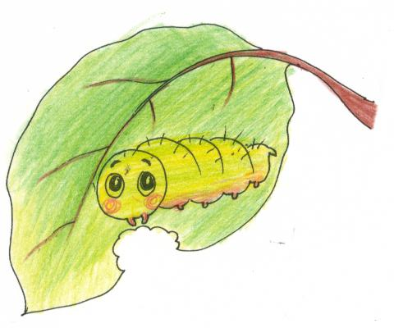
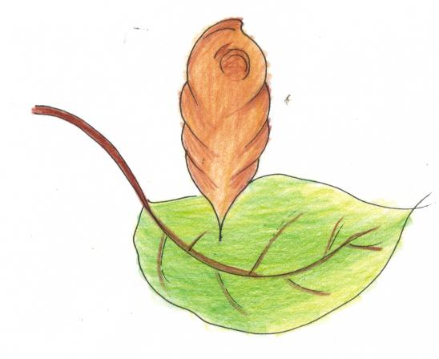
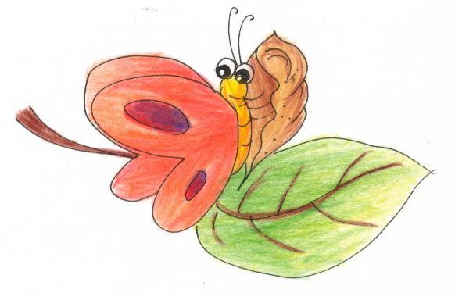
ต่อไประยะหนอน หรือเรียกว่าตัวแก้ว
พอเป็นหนอนแล้ว กินนอนลอกคราบ

2) นักเรียนฟังคำคล้องจองและสามารถเลือกภาพได้ถูกต้อง (1 คะแนน)

ผีเสื้อน้อยมอง หาละอองเกสร
บินร่อนสวยงาม ดูดน้ำหวานอร่อย

